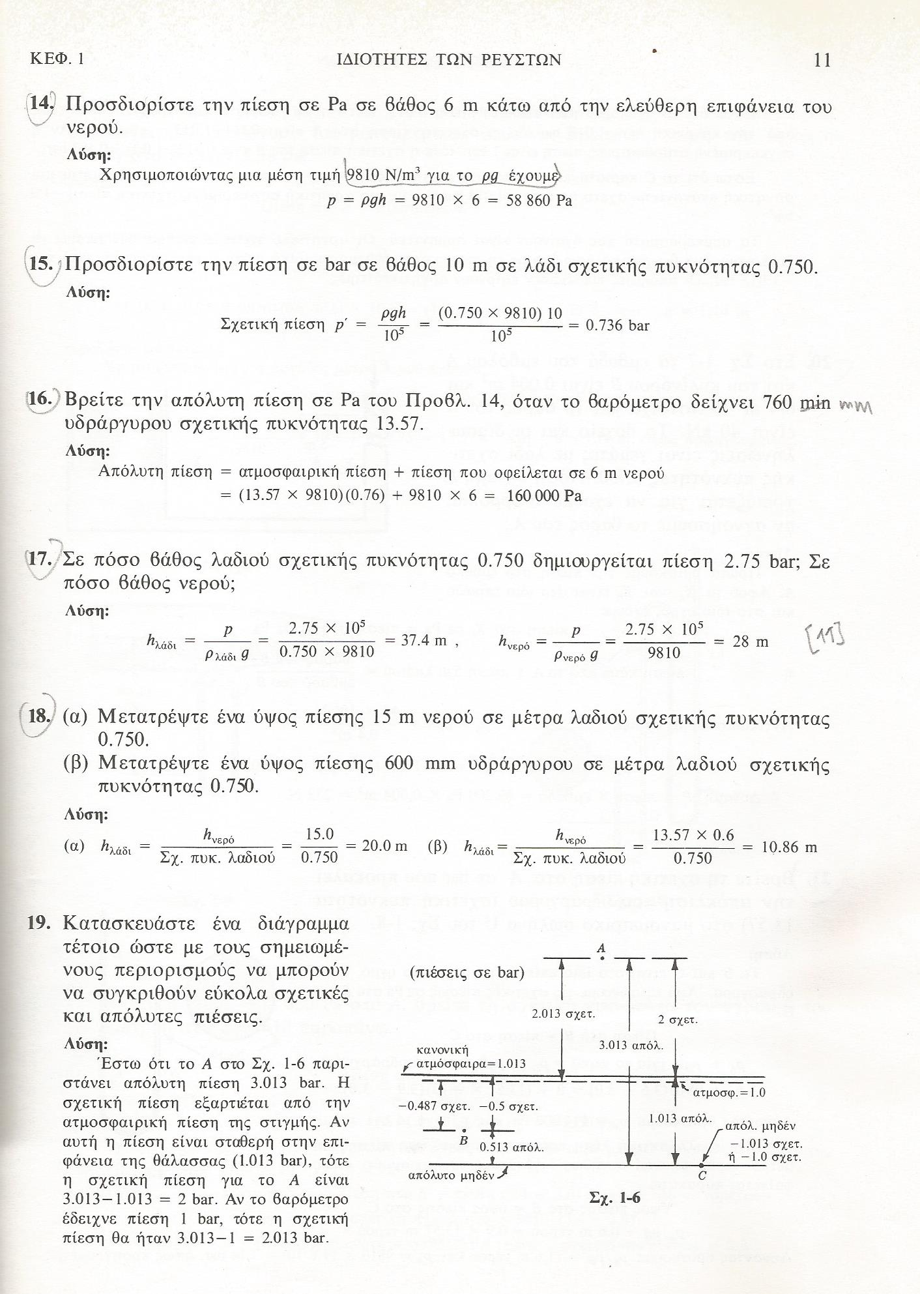

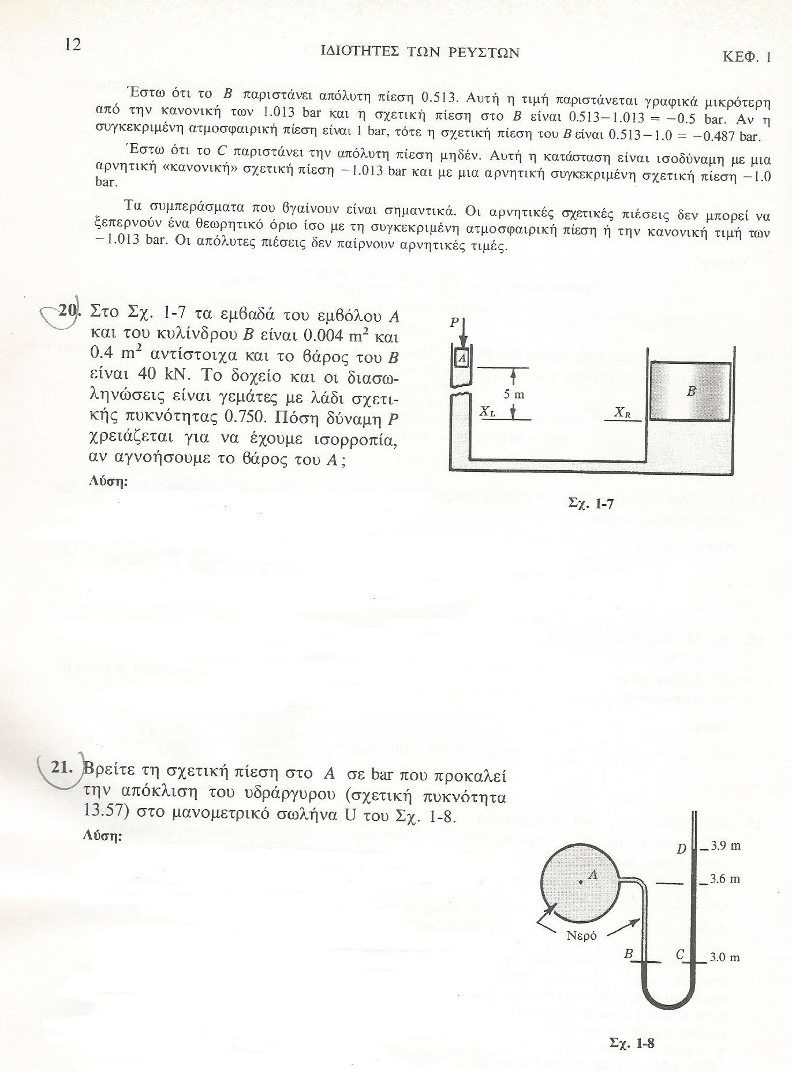
ΑΣΚ.1 Υπολόγισε την ατμοσφαιρική πίεση σε υψόμετρο 20,000 πόδια θεωρώντας την ατμόσφαιρα στατικό ρευστό. Υπόθεσε πίεση προτύπου ατμόσφαιρας στην επιφάνεια της θάλασσας και αέρα σταθερής πυκνότητας (ρ_{αέρα} = 0.076 lb/ft³, 1 lb=0.4536 kg) . ΑΠΑΝΤΗΣH: 4.15 psia

ΑΠΑΝΤΗΣΕΙΣ: 20-> 253 N / 21 -> 1.14 bar
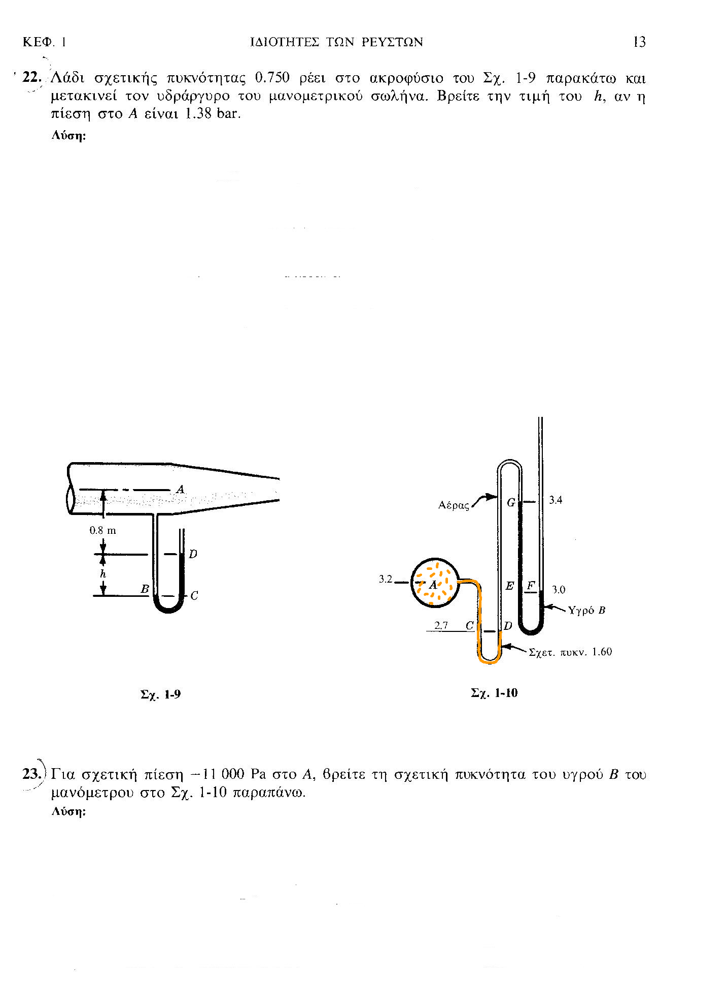
ΑΠΑΝΤΗΣΕΙΣ: 22-> 1.14 m / 23 -> 0.8

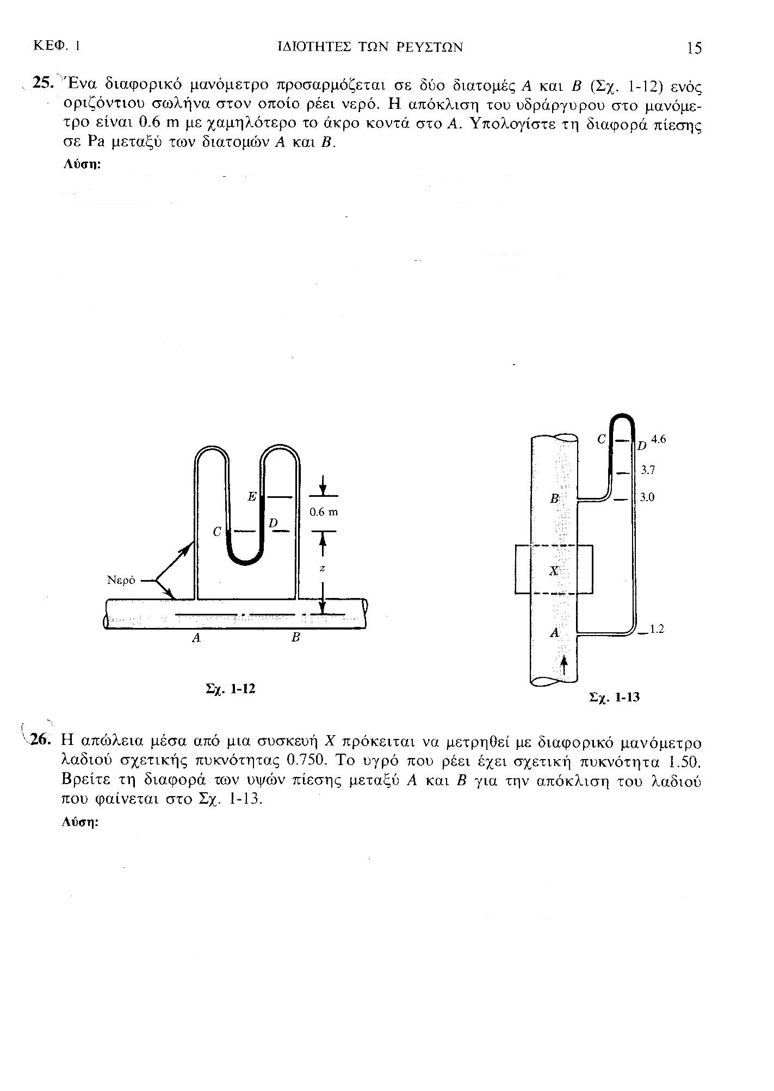
ΑΠΑΝΤΗΣΕΙΣ: 25-> 74 kPa / 26 -> 2.24 m

ΑΣΚ.2 Τα δοχεία Α και Β περιέχουν νερό με πιέσεις 2.76 και 1.38 bar αντίστοιχα. Πόση είναι η απόκλιση του υδραργύρου h, στο διαφορικό μανόμετρο του Σχ.1-14 παρακάτω;

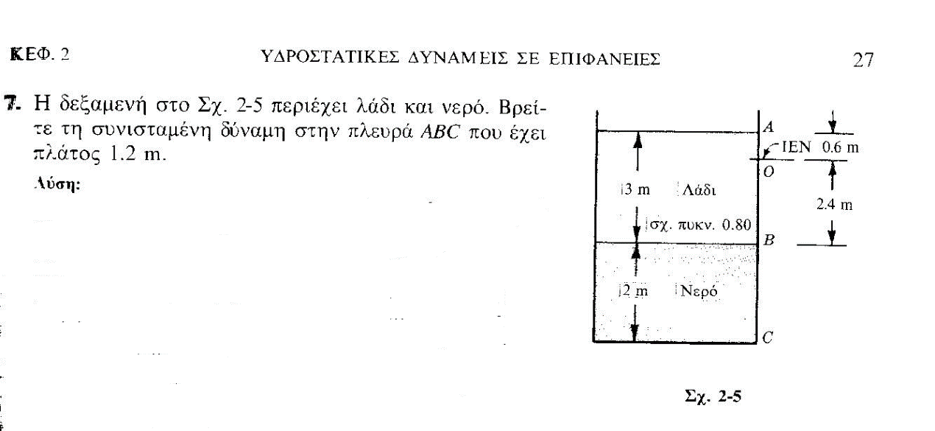
ΑΠΑΝΤΗΣH: 1.28 m
ΑΠΑΝΤΗΣH: 122.4 kΝ
ΑΣΚ.3. Ένα πιεσόμετρο σε υψόμετρο 8.0 m στην πλευρά μιας δεξαμενής που περιέχει υγρό δείχνει 57.4 kPa .Ένας άλλος μετρητής σε υψόμετρο 5.0 m δείχνει 80,0 kN/m². Υπολόγισε το ειδικό βάρος κι την πυκνότητα του υγρού (s_{υγρ.} = 0.77).
ΑΣΚ.4. Μια ανοιχτή δεξαμενή περιέχει 5.0 m νερού σκεπασμένα με 2 m λαδιού (s_{λ} =0.8) Να βρεθεί η πίεση στην διαχωριστική επιφάνεια και στον πυθμένα της δεξαμενής.
ΑΣΚ.5 Το καλοκαίρι, το νερό σε έναν ταμιευτήρα με φράγμα ύψους Z = 40 μ (το ύψος του νερού στο φράγμα), είναι στρωματωμένο σε δύο στρώματα. Το πάνω στρώμα (επιλίμνιο) έχει πάχος Η₁ = 4μ και θερμοκρασία Τ = 30˚, το κατώτερο (υπολίμνιο) έχει Τ = 5˚ (μεταξύ τους μεσολαβεί και ένα μεταβατικό στρώμα που το λέμε θερμοκλίνη όπου γίνεται η αλλαγή της θερμοκρασίας, αλλά εδώ δεν το λαμβάνουμε υπόψη). Υπολογίστε την συνολική δύναμη (Newton) που ασκείται από το νερό στο κατακόρυφο φράγμα, αν έχει πλάτος W = 100 m. Σε ποιό σημείο στην κατακόρυφο θα βρίσκεται το σημείο εφαρμογής της δύναμης αυτής; Συγκρίνετε με την περίπτωση όπου έχουμε ενιαία θερμοκρασία σε όλο το νερό ίση με 20˚.

